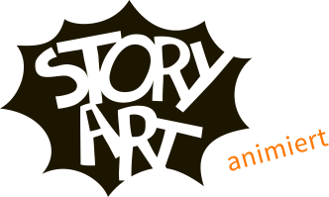

StoryArt | Martina Fischer

16.01.2017

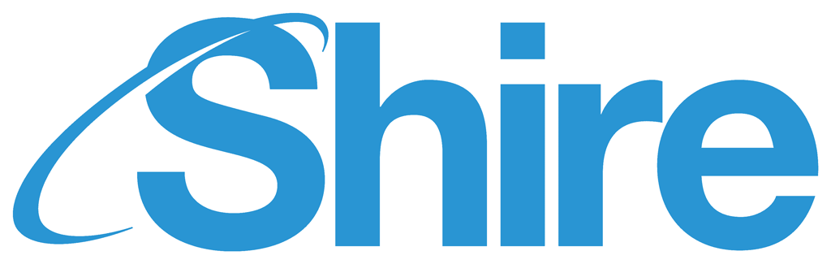

Video „Mitarbeiter-Benefits“

Charakterdesign

**CHARAKTERE**

**Für VIDEO „Mitarbeiter-Benefits“**

|  |  |
| --- | --- |
| **Illustrationen** | |
| Charakter 1: Mitarbeiterin | Charakter 2: Mitarbeiter |
| Wichtige Merkmale:   * Offener, freundlicher und positiver Charakter. * Smart casual gekleidete Figuren. * Seriös-lockere Erscheinung. * Charaktere passen zu diversen Berufsbildern. | |
|  |  |
| Anmerkung: | |
|  |  |